Especificación de caso de uso: Actualizar Inventario Mercadería

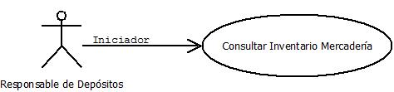

1 Subsistema
Central – Stock Central

1.1 Actualizar Inventario Mercadería
1.2 Descripción

El responsable de depósitos consulta el inventario Mercadería disponible en el depósito.

2. Actores
2.1 Actor principal
Responsable de Depósito

3. Precondiciones

N

4. Flujo de Eventos

4.1 Flujo Básico

- El Responsable de Depósitos se loguea en el sistema.
- Ingresa en la sección “Depósitos” y luego en “Inventario Mercadería”.
- Dentro de esa pantalla podrá realizar los siguientes filtros:
  - Tipo de Guardapolvo
  - Color de Guardapolvo
  - Modelo de Guardapolvo
  - Fecha de Ingreso
- Una vez seleccionado los filtros visualizará las características de los guardapolvos y la cantidad disponible en stock.

  - Flujos Alternativos

Ninguno

5. Pos condiciones

Ninguna

